Nombre: Sergio Pedroche Moreno

Proyecto: Poker

**Funcionamiento de la aplicación:**

**Primer paso**, una vez abierto la aplicación, le damos a conectar.

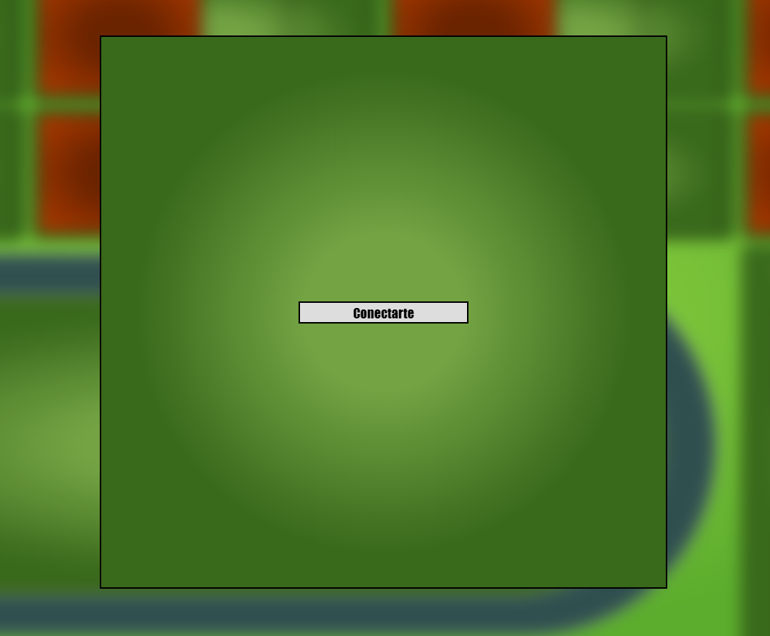

Nos esperamos a que se repartan todas las cartas;

**Le tenemos que dar al botón de activar jugada** (en caso en no activarla, no funcionara), cuando se active, saldrá por consola que ha sido activada.

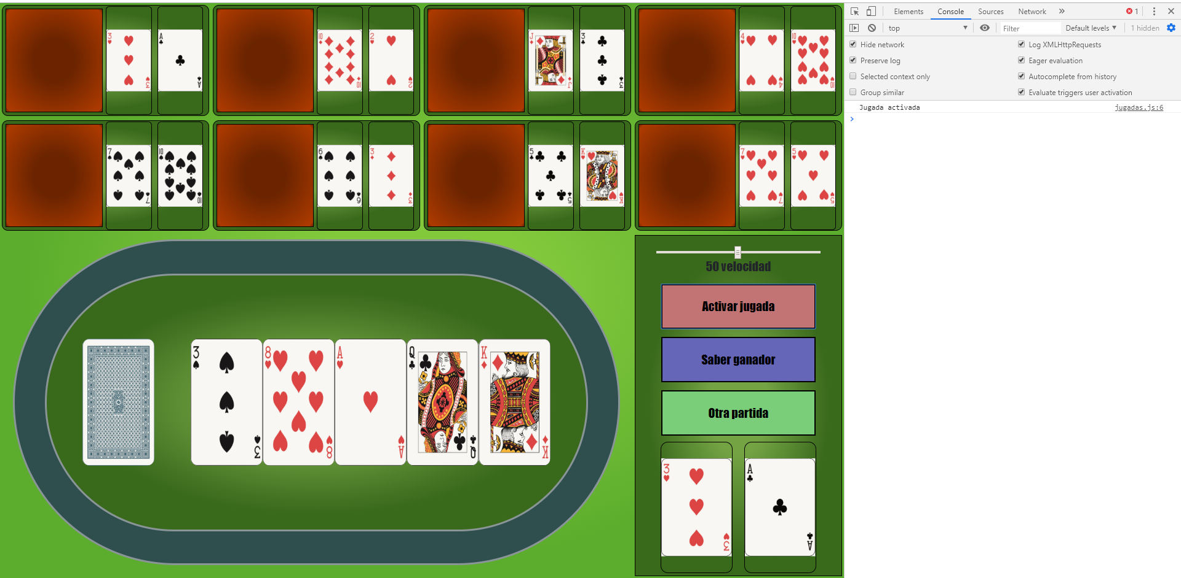

Una vez la jugada este activada, podremos saber quién ha ganado, dando al botón, **saber ganador**.

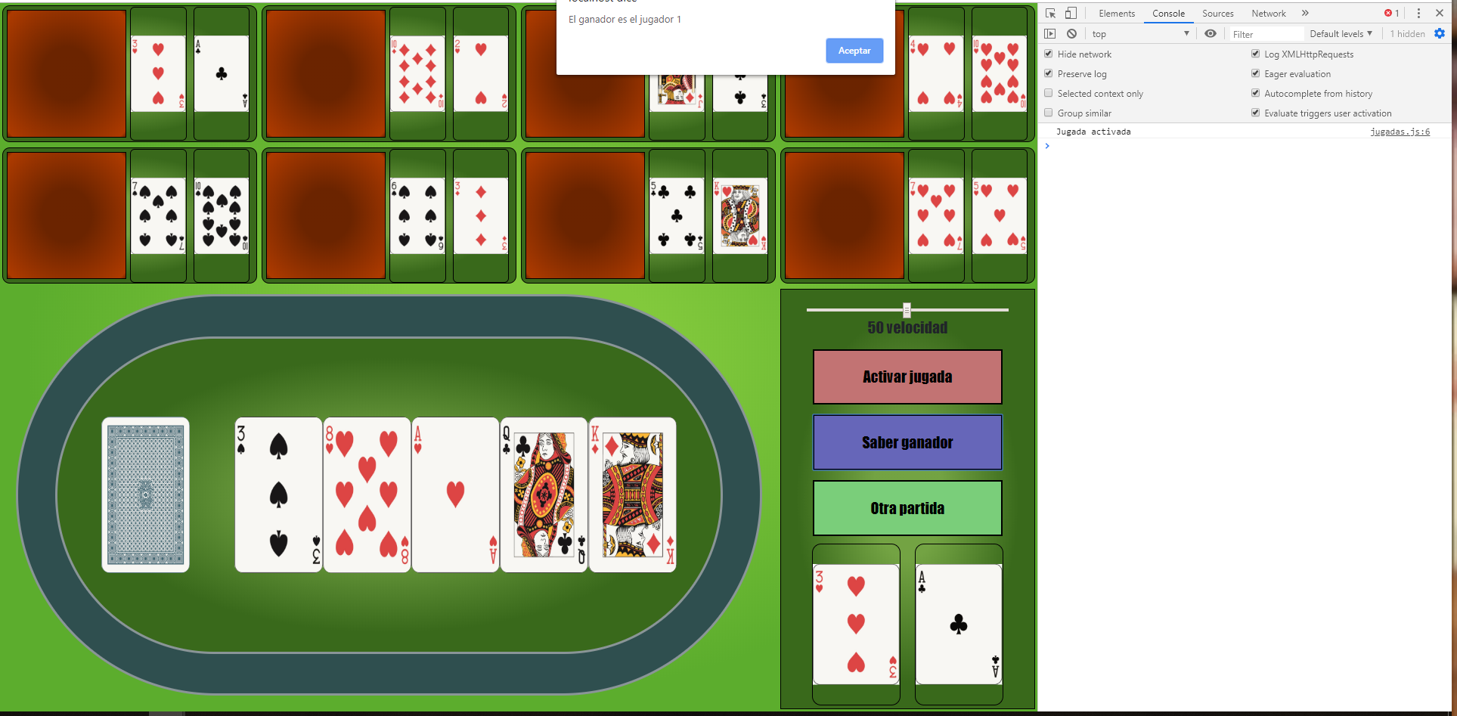

Una vez sabiendo el ganador, podremos comprobar que jugada tiene cada uno haciendo click sobre cada jugador:



Nos devuelve por consola un array con toda la jugada del jugado al que le has dado click.

El orden y valores que devuelve dicho array es el siguiente:

|  |  |  |
| --- | --- | --- |
| Posición array | Elemento | Devuelve |
| 0 | Parejas | Número de parejas |
| 1 | Tríos | Número de tríos |
| 2 | Full | Números de full |
| 3 | Posición del jugador | Posición |
| 4 | Escalera real | True o false |
| 5 | Carta alta | Número de la carta |
| 6 | Color | True o false |
| 7 | Escalera | True o false |
| 8 | Escalera color | True o false |

Anotación: Al tener 7 cartas, se puede crear un único caso en el cual pueden existir 3 parejas, pero no tendría que contar, por lo que sí que lo almacenamos, para más tarde no contarlo.

**Método de calificar las jugadas:**

|  |  |
| --- | --- |
| Puntos | Jugada |
| 1 | Carta alta |
| 2 | Pareja |
| 3 | Doble pareja |
| 4 | Trio |
| 5 | Escalera |
| 6 | Color |
| 7 | Full (4 cartas iguales) |
| 8 | Póker (1 trio y 1 pareja) |
| 9 | Escalera de color |
| 10 | Escalera real |

En caso de empate entre 2 jugadores en cuanto a jugada, se contempla la carta más alta, en el caso en el que sean iguales, habrá un empate.

**Activar otra partida.**

Una vez finalizado todo el proceso anterior, podrás cambiar la velocidad (de menor a mayor en milisegundos) podrás darle a otra partida y se reiniciara el ciclo.